 | 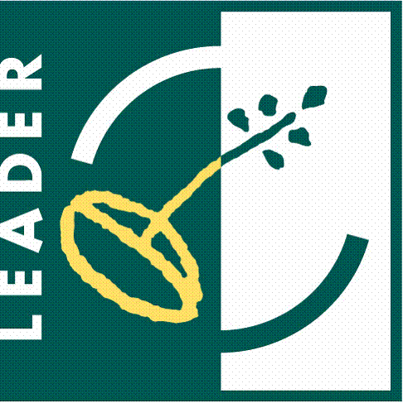 | 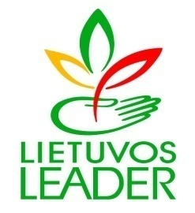 | 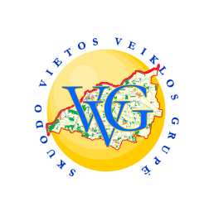

Skuodo rajono Puodkalių kaimo bendruomenė

Projekto pavadinimas: „Puodkalių kaimo bendruomenės bendruomeniškumo tradicijų plėtra“
Projekto vykdymo sutarties Nr. LEADER-11-SKUODAS-03-001
Projekto vadovas: Valerija Baužienė
Projekto partneris: Skuodo rajono savivaldybės administracija
Projekto trukmė: 2011-11-02 – 2013-08-31
Bendra projekto vertė (Lt.): 75 000, 00
Paramos suma (Lt.): 60 000, 00
Partnerio lėšos (Lt.): 7 500, 00
Pareiškėjo įnašas natūra (Lt.): 7 500, 00
Projekto tikslas: Į aktyvią bendruomeninę veiklą įtraukiant daugiau visuomenės narių, skatinti Puodkalių kaimo bendruomenės bendruomeniškumo tradicijų plėtrą.
Trumpas projekto veiklų aprašymas: Projekto veikla yra orientuota į bendruomenės narių aktyvumą, vietinį savarankiškumą garantuojančias veiklas. Visą projekto įgyvendinimo laikotarpį bendruomenės nariai bus raginami burtis į grupes pagal jų interesų sritis ir imtis savarankiškos veiklos. Visos projekto veiklos yra tęstinės, tad tam, kad būtų galima užtikrinti nenutrūkstamą bendruomenės narių veiklą, bendruomenės pagal panaudos sutartį nuomojamos patalpos bus suremontuotos. Nuomojamame pastate bus įrengta salė, kurioje vyks įvairūs renginiai, rūbinė ir pagalbinės patalpos, kuriose bendruomenės moterys rūšiuos surinktus vaistinius augalus.
Išspręstos problemos: Bus išspręsta Puodkalių kaimo savotiško socialinio atskirtumo (nėra nei vienos viešojo sektoriaus institucijos – mokyklos, darželio, kultūros centro, bažnyčios, bibliotekos, vietos valdžios administracijos, pirminės medicinos pagalbos centro, policijos skyriaus ir pan.) problema – išsinuomotos ir suremontuotos patalpos. Sutvarkytos patalpos bus nuolat atviros visiems bendruomenės nariams. Kiekvienas bendruomenės narys ar grupė galės rinktis patalpose jiems patogiu laiku, diskutuoti, dirbti, ruoštis renginiams ar panašiai. Taip pat projekto metu bus organizuojama bendruomenės narių darbų paroda, koncertas, didelis dėmesys bus skiriamas operatyvios ir objektyvios informacijos sklaidai tarp bendruomenės narių.
Projekto tikslinė grupė ir tiesioginiai naudos gavėjai: Puodkalių kaimo bendruomenė.
Laukiami rezultatai: Suremontuotos bendruomenės patalpos, kuriose planuojama įvairi bendruomenės narių veikla: susitikimas – diskusija su socialiniais partneriais, bendruomenės narių darbų paroda ir koncertas, organizuojamas Kraštiečių susitikimas, bendruomenės nariams aktuali informacija bus skelbiama bei periodiškai atnaujinama ir papildoma skelbimų lentoje.
Bendruomenės patalpos bus prižiūrimos ir išlaikomos bendruomenės lėšomis, bendruomenės narių savanorišku darbu (patalpų tvarkymas, malkų paruošimas).

